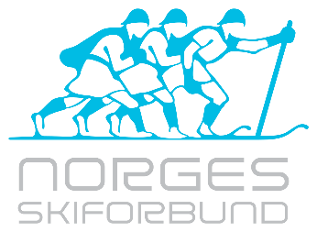
NORDLAND SKIKRETS

I 2021 FYLLER NORDLAND SKIKRETS 100 ÅR
Til alle klubber i Nordland Skikrets:

INVITASJON
Kjære skivenner!
Neste krets-ting i Nordland Skikrets blir en 100-årsmarkering. Det har vi tenkt å markere med blant annet et jubileumshefte der vi håper alle sider ved kretsen blir behørig presentert.
I kretsstyret har vi tenkt å legge vekt på å presentere kretsen slik vi er i dag, men med noen velvalgte blikk bakover i tid. Vi skal ikke lage en historiebok med masse detaljer fra 1921 og fram til dags dato, men en samling tekster og bilder fra flere bidragsytere fra forskjellige erfaringsbakgrunner og ståsteder i skisporten.
Derfor henvender vi oss til klubbene og ber alle presentere seg etter følgende mal:
- En faktaboks med logo, stiftelsesår, adresse /hjemmeside
- En kort tekst (ca 1 A4-side 1,5linjeavstand, 12pkt arial) der dere presenterer klubben slik dere ønsker å framstå for publikum.
- Bilder fra klubbens aktiviteter. Regn med å få med 2, men send gjerne inntil 5, så kan redaksjonen få noe å velge i.
For å rekke å lage dette innen neste krets-ting, må vi ha en ganske kjapp frist på denne delen av stoffet: innen ca. 10.oktober.
Klubbpresentasjonene sendes til
arnpau51@gmail.com med kopi til kretskontoret nordland@skiforbundet.no.

For Nordland Skikrets:
Arnfinn Paus

